采购需求
序号 | 名称 | 规格型号 | 单位 | 数量 | 单价（元） | 总价（元） | 备注
1 | 宣传册 | 27*21cm，展开27*63，200g铜版纸，  彩色双面印刷，单面覆亚膜，三折叠 | 张 | 50000 |  |  | 需看样品，两套方案设计，  需分两次供货。
2 | 展架 | 175*80cm展开，彩色单面印刷 | 个 | 6 |  |  | 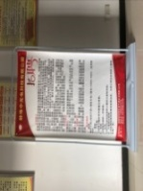  可到校看样品
合同履行期限： 合同签订后15日内完成第一次供货，第二次接采购人电话或短信通知后于10日内完成供货。本项目不接受联合体投标。

